PANDUAN MEMBUAT ULANGAN HARIAN MANDIRI
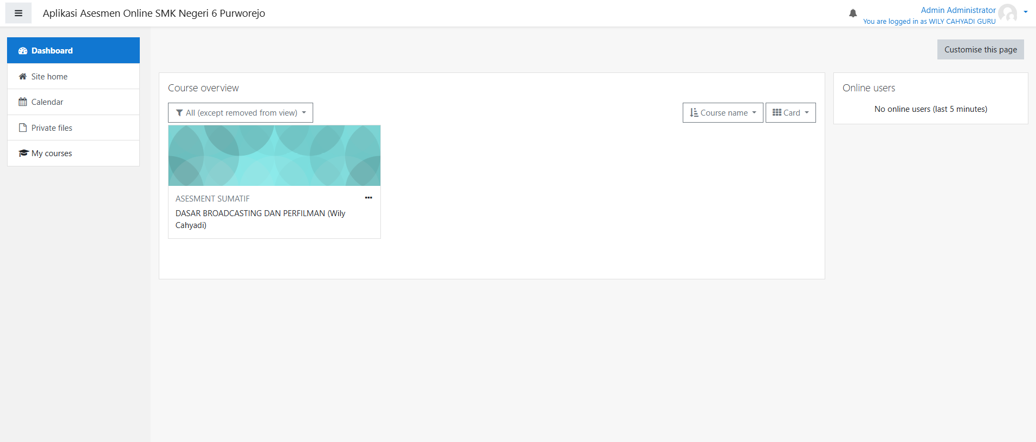
SETELAH MUNCUL TAMPILAN DIATAS, KLIK MAPELNYA MAKA AKAN TAMPIL SEPERTI DIBAWAH INI
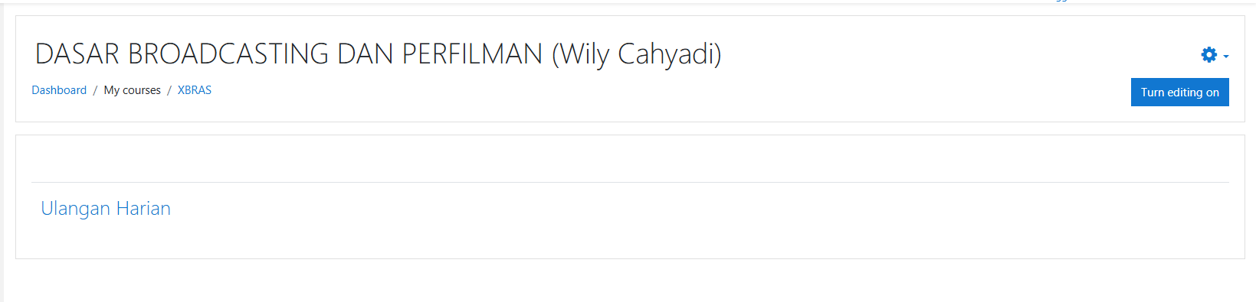
KLIK TOMBOL TURN EDITING ON UNTUK MULAI MENGEDIT ISI COURSE DAN AKAN TAMPIL SEPERTI DIBAWAH INI
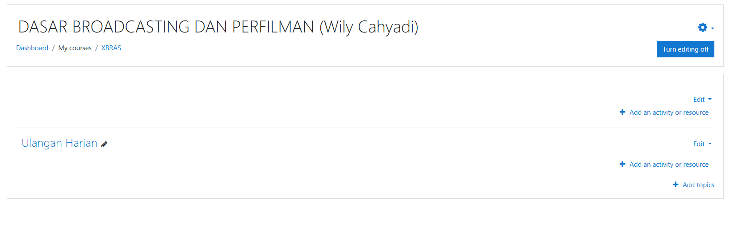
UNTUK EDIT NAMA TOPIK KLIK NAMA TOPIK LALU UBAH NAMANYA DAN TEKAN ENTER
UNTUK MENAMBAHKAN QUIZ PADA TOPIK ULANGAN HARIAN KLIK TOMBOL ADD AN ACTIVITY OR RESOURCE MAKA AKAN MUNCUL KOTAK PILIHAN SEPERTI DIBAWAH
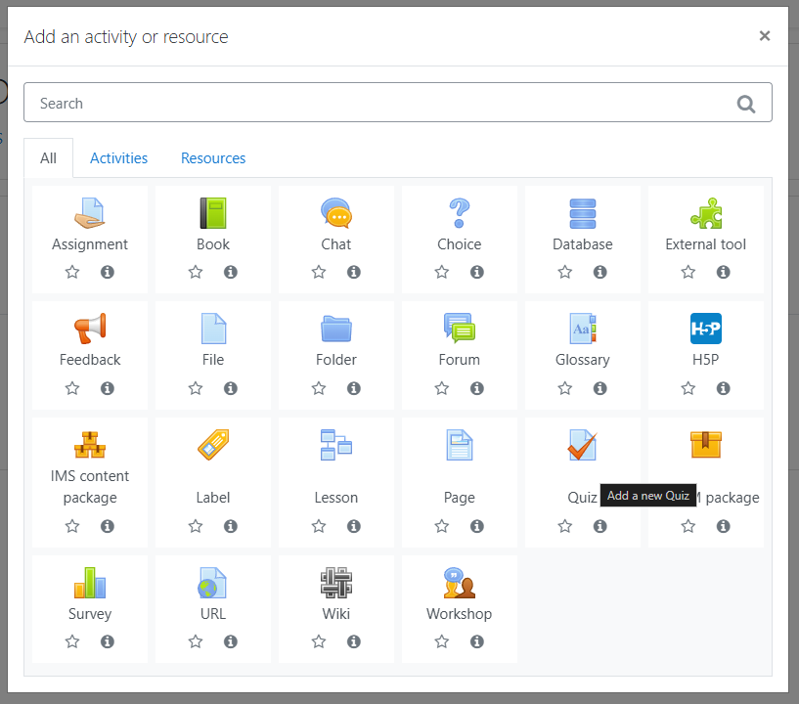
PILIH QUIZ UNTUK MENAMBAHKAN QUIZ LALU MUNCUL TAMPILAN DIBAWAH INI
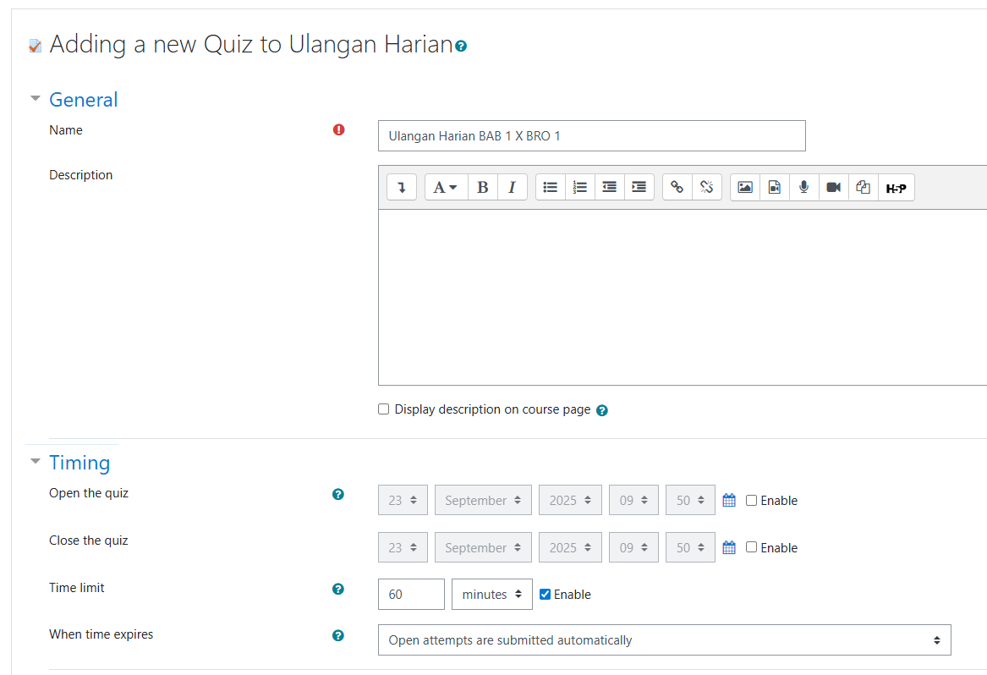
ISIKAN NAME DENGAN NAMA ULANGAN HARIANNYA, SERTAKAN NAMA KELAS UNTUK LEBIH MUDAH DI CARI SISWA
PADA BAGIAN TIMING, JIKA AKAN DI JADWALKAN SILAHKAN PILIH TANGGAL DAN JAM QUIZ DI BUKA DAN DI TUTUP JIKA TIDAK BIARKAN DEFAULT, ISIKAN DURASI PENGERJAAN QUIZ PADA TIME LIMIT, DAN BIARKAN DEFAULT PADA BAGIAN WHEN TIME EXPIRES
LALU ATUR KEBAGIAN BAWAH, PADA LAYOUT PILIH TAMPILAN APAKAH QUIZ AKAN TAMPIL TIAP HALAMAN 1 SOAL ATAU BERAPA SOAL,
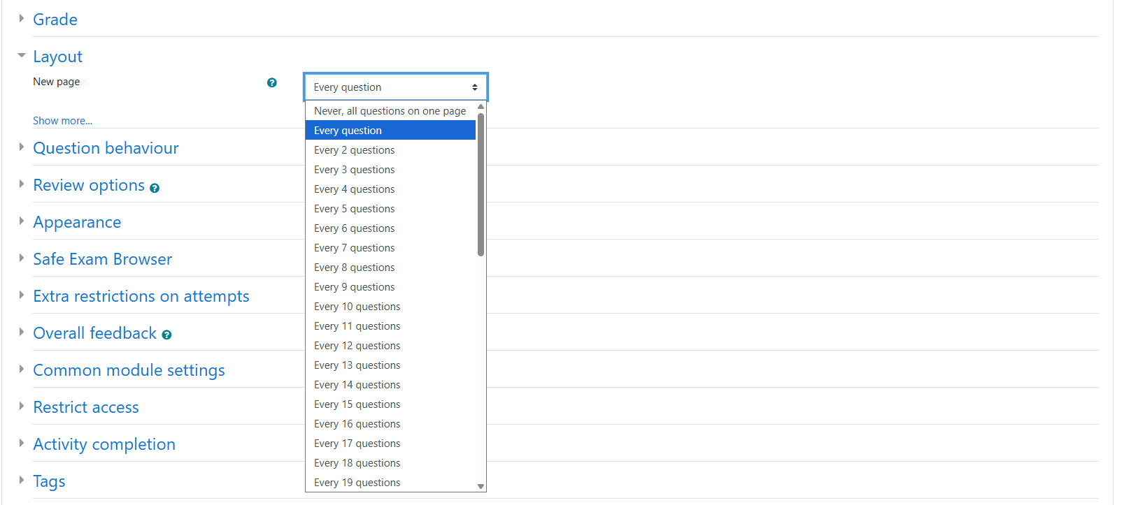
PADA PENGATURAN EXTRA RESTRICTIONS ATTEMPTS SILAHKAN DI ISI JIKA QUIZ AKAN DI BERI PASSWORD AGAR SISWA SEBELUM MENGERJAKAN HARUS MEMASUKKAN PASSWORD QUIZ, JIKA TIDAK BIARKAN KOSONG SAJA
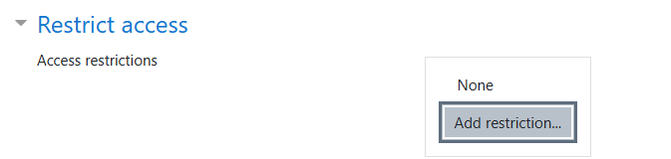
PADA BAGIAN RESTRIC ACCESS SILAHKAN KLIK ADD RESTRICTION UNTUK MEMBATASI HANYA BISA DIAKSES OLEH KELAS TERTENTU, LALU AKAN MUNCUL TAMPILAN DIBAWAH INI
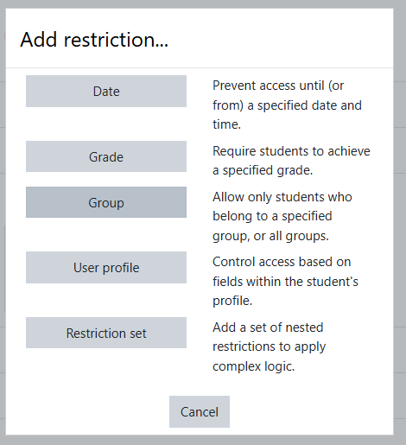
PILIH GROUP
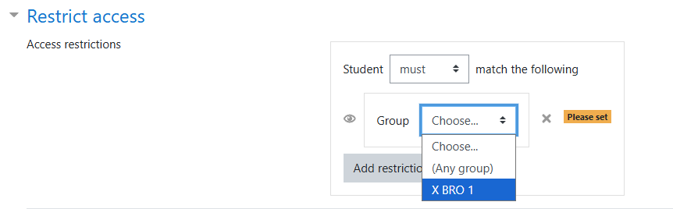
PADA GROUP CHOOSE PILIH KELAS YANG DIPERBOLEHKAN MENGAKSES
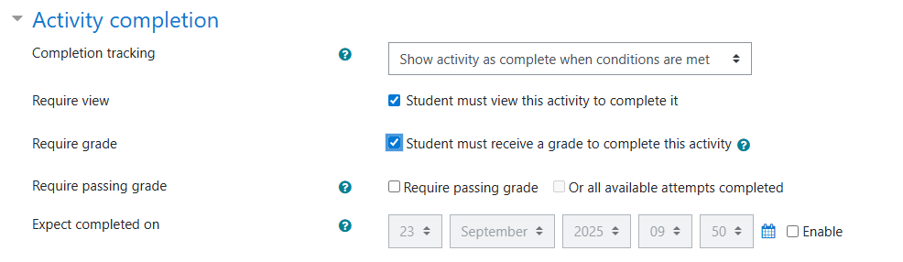
KEMUDIAN PADA BAGIAN ACTIVITY COMPLETION SESUAIKAN DENGAN TAMPILAN AGAR JAWABAN SISWA TERKUMPUL OTOMATIS DAN DINILAI OTOMATIS SETELAH DI KUMPULKAN
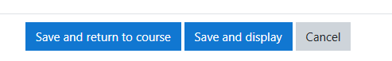
LALU KLIK SAVE AND DISPLAY, SETELAH ITU IKUTI PETUNJUK UPLOAD SOAL

